Bilaga 2
Skateboardpark i Linköping

Parken i Linköping är byggd i betong utan hindrande fogar. Betong ger god hållbarhet och bekväm åkning. Anläggningen ligger nersänkt i marken.

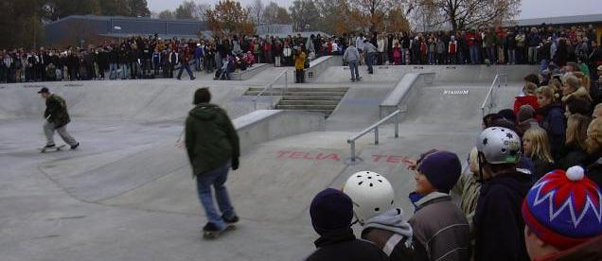

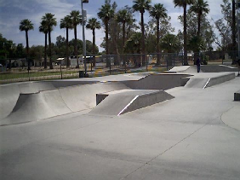
Parken i Linköping är ca 1000kvm stor. Parken ägs och drivs av kommunen, men är finansierad till 50% av andra aktörer som butiker, bostadsbolag, byggbolag, banker, försäkringsbolag, länstrafiken, svenska kyrkan, radiostation, hyresgästförening, andra föreningar, bostadsrättsföreningar, privata bidrag från föräldrar och ungdomar samt insamlingsbössor. Parken har kostat ca 2 miljoner att bygga.

Thomas Sass

